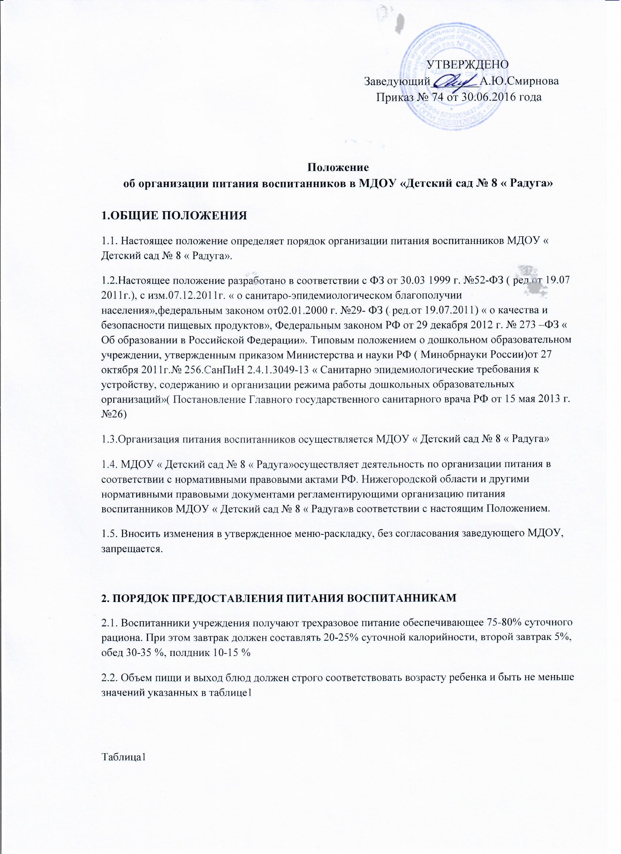

УТВЕРЖДЕНО
Заведующий________А.Ю.Смирнова
Приказ № 74 от 30.06.2016 года

Положение
об организации питания воспитанников в МДОУ «Детский сад № 8 « Радуга»

1.ОБЩИЕ ПОЛОЖЕНИЯ
1.1. Настоящее положение определяет порядок организации питания воспитанников МДОУ « Детский сад № 8 « Радуга».
1.2.Настоящее положение разработано в соответствии с ФЗ от 30.03 1999 г. №52-ФЗ ( ред.от 19.07 2011г.), с изм.07.12.2011г. « о санитаро-эпидемиологическом благополучии населения»,федеральным законом от02.01.2000 г. №29- ФЗ ( ред.от 19.07.2011) « о качества и безопасности пищевых продуктов», Федеральным законом РФ от 29 декабря 2012 г. № 273 –ФЗ « Об образовании в Российской Федерации». Типовым положением о дошкольном образовательном учреждении, утвержденным приказом Министерства и науки РФ ( Минобрнауки России)от 27 октября 2011г.№ 256.СанПиН 2.4.1.3049-13 « Санитарно эпидемиологические требования к устройству, содержанию и организации режима работы дошкольных образовательных организаций»( Постановление Главного государственного санитарного врача РФ от 15 мая 2013 г. №26)
1.3.Организация питания воспитанников осуществляется МДОУ « Детский сад № 8 « Радуга»
1.4. МДОУ « Детский сад № 8 « Радуга»осуществляет деятельность по организации питания в соответствии с нормативными правовыми актами РФ. Нижегородской области и другими нормативными правовыми документами регламентирующими организацию питания воспитанников МДОУ « Детский сад № 8 « Радуга»в соответствии с настоящим Положением.
1.5. Вносить изменения в утвержденное меню-раскладку, без согласования заведующего МДОУ, запрещается.

2. ПОРЯДОК ПРЕДОСТАВЛЕНИЯ ПИТАНИЯ ВОСПИТАННИКАМ
2.1. Воспитанники учреждения получают трехразовое питание обеспечивающее 75-80% суточного рациона. При этом завтрак должен составлять 20-25% суточной калорийности, второй завтрак 5%, обед 30-35 %, полдник 10-15 %
2.2. Объем пищи и выход блюд должен строго соответствовать возрасту ребенка и быть не меньше значений указанных в таблице1

Таблица1
Нормы физиологических потребностей в энегии и пищевых веществах для детей возрастных групп
 | 2-3года | 3-7 лет
Энергия ( ккал.) | 1400 | 1800
Белок,г. | 42 | 54
*в т.ч.животный(%) | 65 | 60
Жиры,г. | 47 | 60
Углеводы,г. | 203 | 261

2.3 Питание в МДОУ « Детский сад № 8 « Радуга»осуществляется в соответствии с примерным 10- дневным меню, разработанным на основе физиологических потребностей в пищевых веществах и норм питания детей дошкольного возраста, и утвержденного заведующим МДОУ.
2.4. На основе примерного 10-дневного меню ежедневно, на следующий день составляется меню-требование и утверждается заведующим МДОУ.
2.5. Для детей в возрасте от 1,5 до 3 лет, от 3 до 7 лет меню - требование должно составляется отдельно. При этом учитываются: - среднесуточный набор продуктов ; - объем блюд; - нормы физиологических потребностей; - нормы потерь при холодной и тепловой обработки продуктов; - выход готовых блюд; - нормы взаимозаменяемости продуктов при приготовлении блюд; - данные о химическом составе блюд; - требования ТУ Роспотребнадзора в отношении запрещенных продуктов и блюд, использование которых может стать причиной возникновения желудочно-кишечного заболевания, отравления; - сведениями о стоимости и наличии продуктов.
2.6 Меню-требование является основным документом для приготовления пищи на пищеблоке.
2.7. Исправления в меню - раскладке не допускаются.
2.8. Для обеспечения преемственности питания родителей информируют об ассортименте питания ребенка, вывешивая меню в приемной группы, с указанием полного наименования блюд.
2.9. Объем приготовленной пищи должен соответствовать количеству детей и объему разовых порций.
2.10. Выдавать готовую пищу детям следует только с разрешения заведующего МДОУ либо другого бракеражной комиссии, после снятия им пробы и записи в бракеражном журнале результатов оценки готовых блюд. При этом в журнале отмечается результат пробы каждого блюда
2.11. В целях профилактики гиповитаминозов, непосредственно перед раздачей, поваром осуществляется С-витаминизация третьего блюда
2.13. Выдача пищи на группу осуществляется строго по графику.
2.14. Воспитанники обеспечиваются питанием за счет средств родителей или законных представителей и (или) за счет средств местного бюджета, а также других источников, не запрещенных законодательством РФ
2.15. Учредитель вправе снизить размер родительской платы или не взимать ее с отдельных категорий родителей (законных представителей) в определяемых им случаях и порядке.
2.16. За присмотр и уход за детьми-инвалидами, детьми-сиротами и детьми, оставшимися без попечения родителей, а также за детьми с туберкулезной интоксикацией родительская плата не взимается.
2.17. Воспитанники, родители (законные представители) которых полностью или частично освобождены от оплаты за содержание ребёнка в МДОУ « Детский сад №8 « Радуга»в соответствии с федеральным законодательством, обеспечиваются питанием за счет средств местного бюджета.
3. ОРГАНИЗАЦИЯ ПИТАНИЯ В ДОУ.
3.1. Работа по организации питания детей в группе осуществляется под руководством воспитателя и заключается: - в создании безопасных условий при подготовке и во время приема пищи; - в формировании культурно-гигиенических навыков во время приема пищи детьми.
3.2. Получение пищи на группу осуществляется строго по графику утвержденному заведующим МДОУ.
3.3. Привлекать детей к получению пищи с пищеблока категории запрещается.
3.4. Пред раздачей пищи детям помощник воспитателя обязан: - промыть столы горячей водой с мылом; - тщательно вымыть руки; - надеть специальную одежду для получения и раздачи пищи; - проветрить помещение; - сервировать столы в соответствии с приемом пищи.
3.5. К сервировке столов могут привлекаться дети с 3 лет.
3.6. С целью формирования трудовых навыков и воспитания самостоятельности во время дежурства по столовой воспитателю необходимо сочетать работу дежурных и каждого ребенка (например: салфетницы собирают дежурные, а тарелки за собой убирают дети).
3.7. Во время раздачи пищи категорически запрещается нахождение детей в обеденной зоне.
3.8. Подача блюд и прием пищи в обед осуществляется в следующем порядке: - во время сервировки столов на столы ставятся хлебные тарелки с хлебом; - разливают третье блюдо; - в салатницы, согласно меню, раскладывают салат (порционные овощи); - подается первое блюдо; - дети рассаживаются за столы и начинают прием пищи с салата (порционных овощей); - по мере употребления детьми блюда, помощник воспитателя убирает со столов салатники; - дети приступают к приему первого блюда; - по окончании, помощник воспитателя убирает со столов тарелки из-под первого; - подается второе блюдо; - прием пищи заканчивается приемом третьего блюда.
3.9. У воспитанников раннего возраста, у которых не сформирован навык самостоятельного приема пищи, детей докармливают.
3.10. Сотрудники МДОУ « Детский сад № 8 « Радуга» питание не получают.
4. ОРГАНИЗАЦИЯ ПОСТАВОК ПРОДУКТОВ ПИТАНИЯ В ДОУ
4.1. Поставки пищевых продуктов и продовольственного сырья (далее - продукты питания) в МДОУ « Детский сад № 8 « Радуга»осуществляются поставщиками, определяемыми в соответствии с законодательными актами.
4.2. Закупка продуктов питания для МДОУ « Детский сад № 8 « Радуга» осуществляется в соответствии с примерными двухнедельными рационами питания с учетом сроков их хранения (годности) и наличия необходимых условий хранения. В формирование стоимости готовых блюд включается стоимость только продуктов питания.
4.3. В течение месяца в стоимости дневного рациона питания допускаются небольшие отклонения от установленной суммы, но средняя стоимость дневного рациона за месяц выдерживается не ниже установленной.
5. КОНТРОЛЬ ЗА ОРГАНИЗАЦИЕЙ ПИТАНИЯ
5.1. Контроль за организацией питания воспитанников и качеством приготовления пищи осуществляется органами и учреждениями государственного санитарного надзора, отделом образования администрации Тоншаевского муниципального района, иными органами в рамках компетенции в соответствии с законодательством.
5.2. Качество готовой пищи ежедневно проверяет бракеражная комиссия, утверждаемая приказомзаведующего. По итогам проверки делается обязательная запись в бракеражном журнале.
5.3. Фельдшер ФАПа осуществляет постоянный контроль за соблюдением действующих санитарных правил и норм, С-витаминизацией блюд, контролирует своевременное прохождение работниками медицинских осмотров и другое.
5.4. Ответственность за организацию питания воспитанников расходование бюджетных средств на эти цели, соблюдение санитарно-гигиенических требований возлагается на заведующего.
6. ПОРЯДОК ФИНАНСИРОВАНИЯ РАСХОДОВ НА ПИТАНИЕ ВОСПИТАННИКОВ
6.1. Планирование расходов муниципального бюджета на питание воспитанников МДОУ « Детский сад № 8 « Радуга» осуществляется исходя из фактических показателей предыдущего отчётного периода с учётом индекса роста цен и предполагаемого изменения контингента воспитанников.
6.2. Источниками финансирования расходов на воспитанников МДОУ « Детский сад № 8 « Радуга» являются:
6.2.1. Средства родителей в размере, предусмотренном распоряжением земского собрания администрации Тоншаевского муниципального района «Об установлении родительской платы за присмотр и уход за детьми в образовательных учреждениях Тоншаевского муниципального района, реализующих программу дошкольного образования».
6.2.2. Средства муниципального бюджета в размере фактических затрат на питание воспитанников МДОУ « Детский сад № 8 « Радуга», родители которых освобождены от оплаты за содержание ребенка в ДОУ федеральным законодательством.
6.3.Завхоз ежемесячно предоставляет в отдел образования администрации Тоншаевского муниципального района информацию о фактической потребности возмещения расходов на питание воспитанников за истекший месяц.
6.4. Отдел образования администрации Тоншаевского муниципального района не позднее 5 числа текущего месяца предоставляет в Финансовое Управление администрации Тоншаевского муниципального района информацию о фактической потребности возмещения расходов на питание воспитанников МДОУ « Детский сад № 8 « Радуга»за истекший месяц, заявку на финансирование.
6.5. Финансовое Управление администрации Тоншаевского муниципального района в течение текущего месяца осуществляет исполнения заявки на финансирование.

